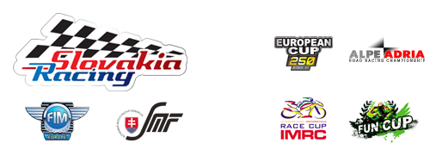

Slovakia Racing: Prize Money pre šampionát Alpe Adria
Vážení jazdci,
dovoľte nám informovať Vás o odmeňovaní najúspešnejších pretekárov seriálu Alpe Adria, tzv. Prize Money. Aj v nadchádzajúcej sezóne Alpsko-jadranského šampionátu budeme najúspešnejších pretekárov seriálu oceňovať finančnými odmenami, zmenou však je, že tentoraz budú ocenení na konci sezóny, teda podľa umiestnenia v celkovom hodnotení.
PRIZE MONEY PRE ŠAMPIONÁT ALPE ADRIA
Prvých 5 jazdcov celkového poradia v každej triede získa finančnú odmenu, pričom ohodnotení budú aj jazdci na 6.-10. mieste celkového hodnotenia všetkých tried, a to Vouchermi na 10% zľavu, ktorá platí na predpredaj štartovného na celú sezónu 2017.
Celý prehľad odmien nájdete v nasledujúcej tabuľke: http://www.slovakiaracing.sk/wp-content/uploads/2016/05/prize-money-2016-SK.pdf
OSTATNÉ INFORMÁCIE
Najdôležitejšie informácie a dokumenty nájdete priamo na tomto odkaze:
Alpe Adria: http://www.slovakiaracing.sk/sk/alpe-adria-championship/
KONTAKTUJTE NÁS
V prípade akýchkoľvek otázok nás kontaktujte či už na adrese info@slovakiaracing.sk, alebo priamo na telefónnom čísle +421 918 736 557.
Naša webstránka: www.slovakiaracing.sk
Sledujte nás aj na facebooku: https://www.facebook.com/SlovakiaRacing
S pozdravom
Slovakia Racing Team

  
  Facebook
  
  Web

